***Ачыкъ дарс-викторина***

***«Ана тил-сенсен дюньяда бары затны башы»***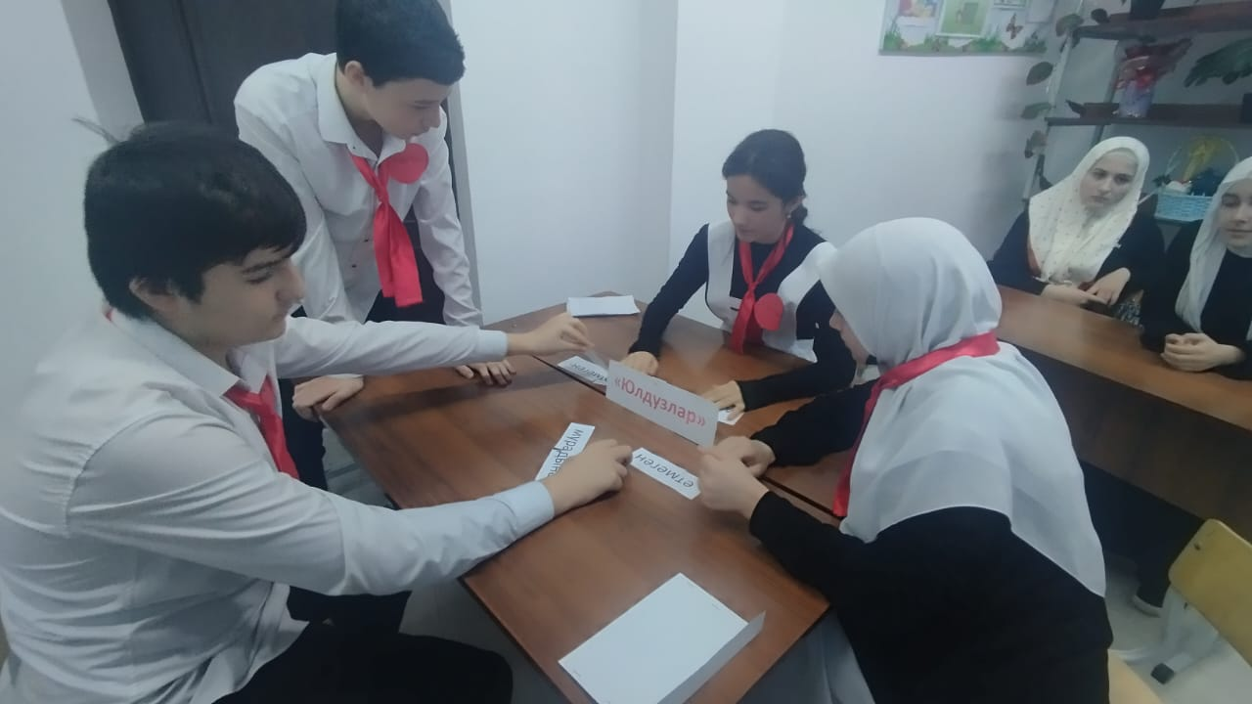

«***Юлдузлар»***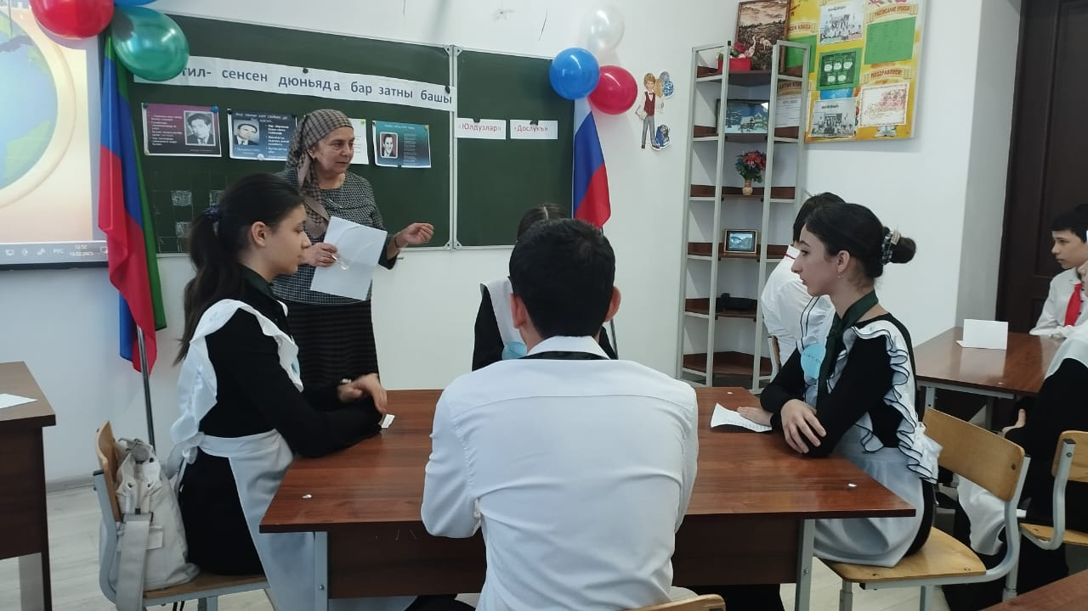

***«Дослукъ»***

***Адилова Н.Г.***